ESCOLA MUNICIPAL DE EDUCAÇÃO BÁSICA ALFREDO GOMES.
DIRETORA: IVÂNIA NORA.
ASSESSORA PEDAGÓGICA: SIMONE ANDRÉA CARL.
ASSESSORA TÉCNICA ADM.: TANIA N. DE ÁVILA.
PROFESSORA: ALESSANDRA - JANETE
CATANDUVAS – SC
ANO 2021- 1º ANO turma 1,2,3
ATIVIDADES EM CASA
EM CASA 02 A 06 DE AGOSTO
CATANDUVAS, ___________________________________________________
TEMPO: _______________
NOME COMPLETO:_____________________________________________________
_____________________________________________________________________

ESCREVA O ALFABETO___________________________________________________
____________________________________________________________________________________________________________________________________________

ESCREVA OS NÚMEROS ATÉ 20 ATÉ 40______________________________________
________________________________________________________________________________________________________________________________________________________________________________________________________________________________________________________________________________________

- FORME PALAVRAS DE ACORDO COM OS SÍMBOLOS:

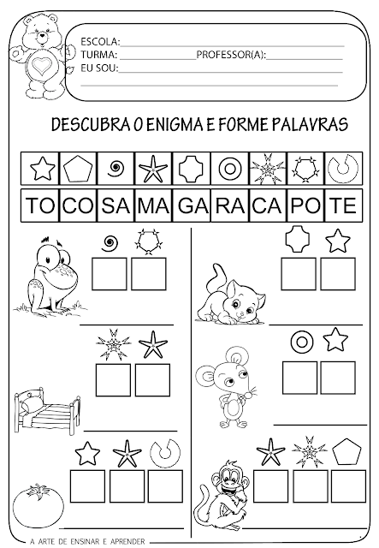

- ESCOLHA UMA PALAVRA FORME UMA FRASE E DEPOIS DESENHE:
____________________________________________________________________________________________________________________________________________________

- ORGANIZE OS NOMES DOS ANIMAIS NA CRUZADINHA DE FORMA QUE TODOS SE ENCAIXEM:

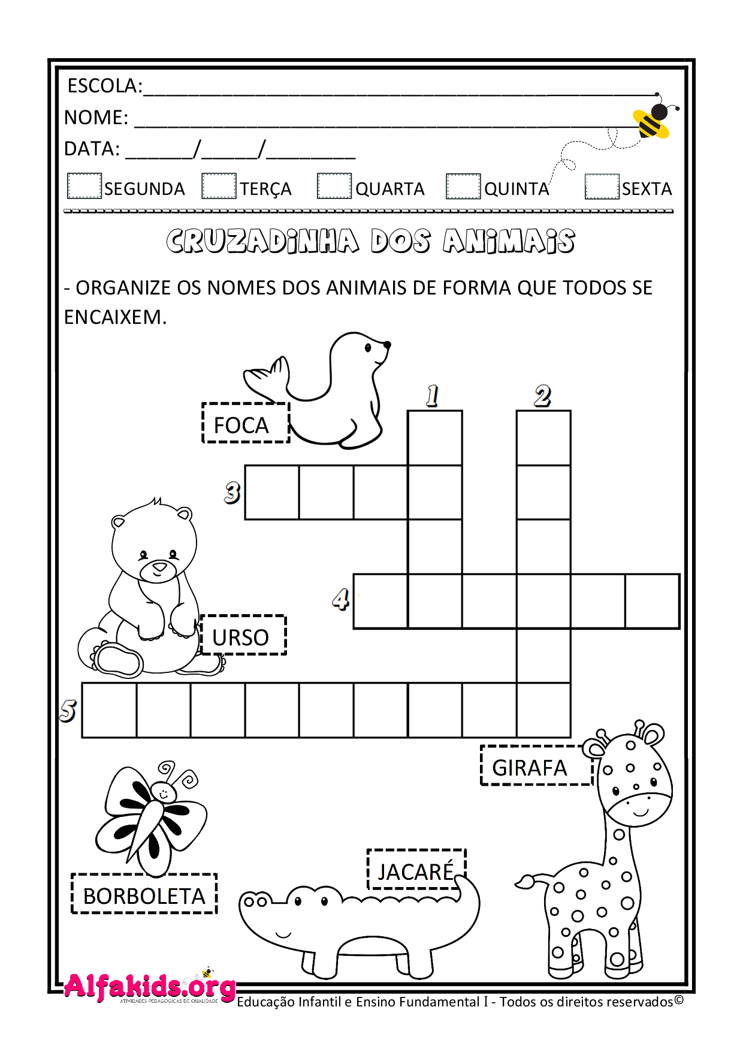

- VAMOS SOMAR:

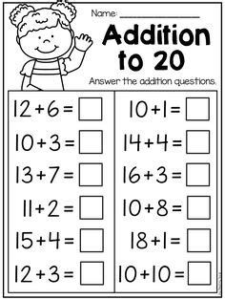

- COMPLETE A SEQUÊNCIA NUMÉRICA, RECORTE E COLE O NUMERAL QUE VEM ANTES E DEPOIS:
